コース概要
2015BRM1024勝山600㎞
10/24(土)0:00スタート～25/(日)16:00クローズ
獲得標高 8524m
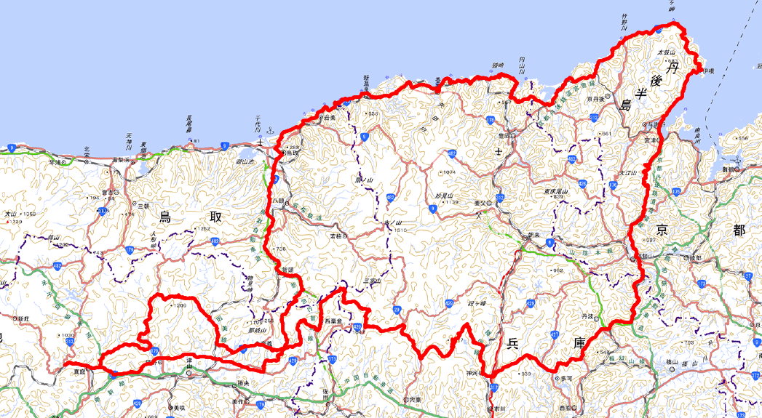
通過check4
通過check1
PC3
PC2
PC1
Start＆goal
PC5
PC4
通過check3
通過check2

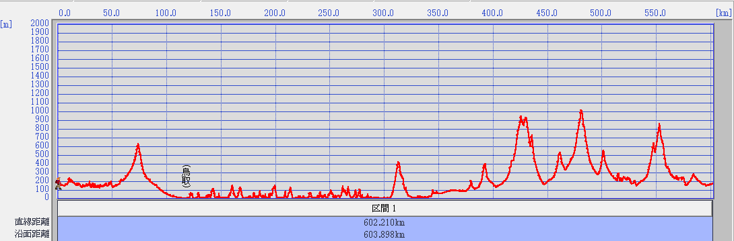
Check4
Check3
Check2
check1
PC5
PC4
PC3
PC2
PC1

